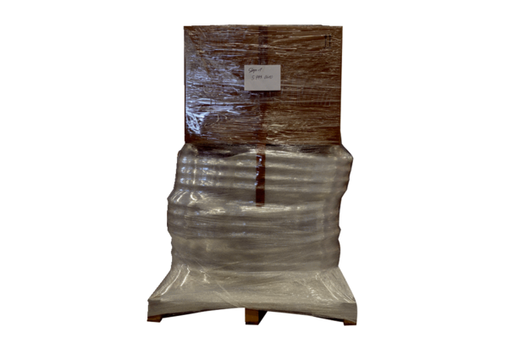Pakiet kanałów LP 1 100/63Opakowanie jednostkowe: 1 sztukaAsortyment: K
Numer artykułu: 5999.0010Producent: MAICO

